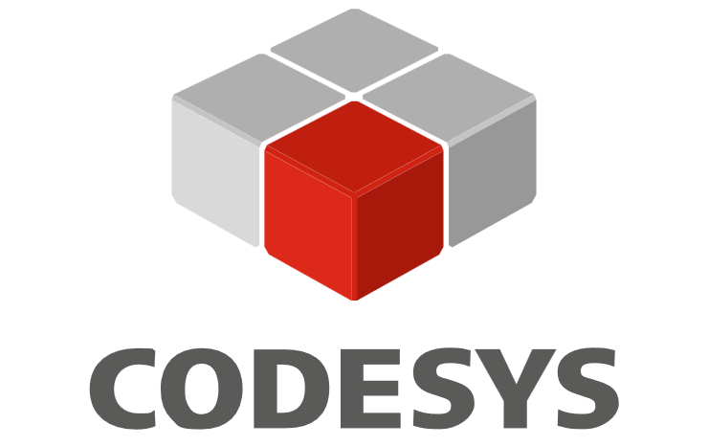
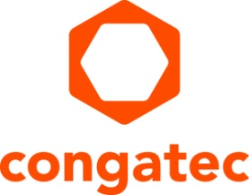

Pressemitteilung

congatec und CODESYS gehen strategische Partnerschaft für virtualisierte Echtzeitsteuerungen ein

congatec-Hypervisor und CODESYS PLC vereinfachen die Konsolidierung gemischt-kritischer Workloads
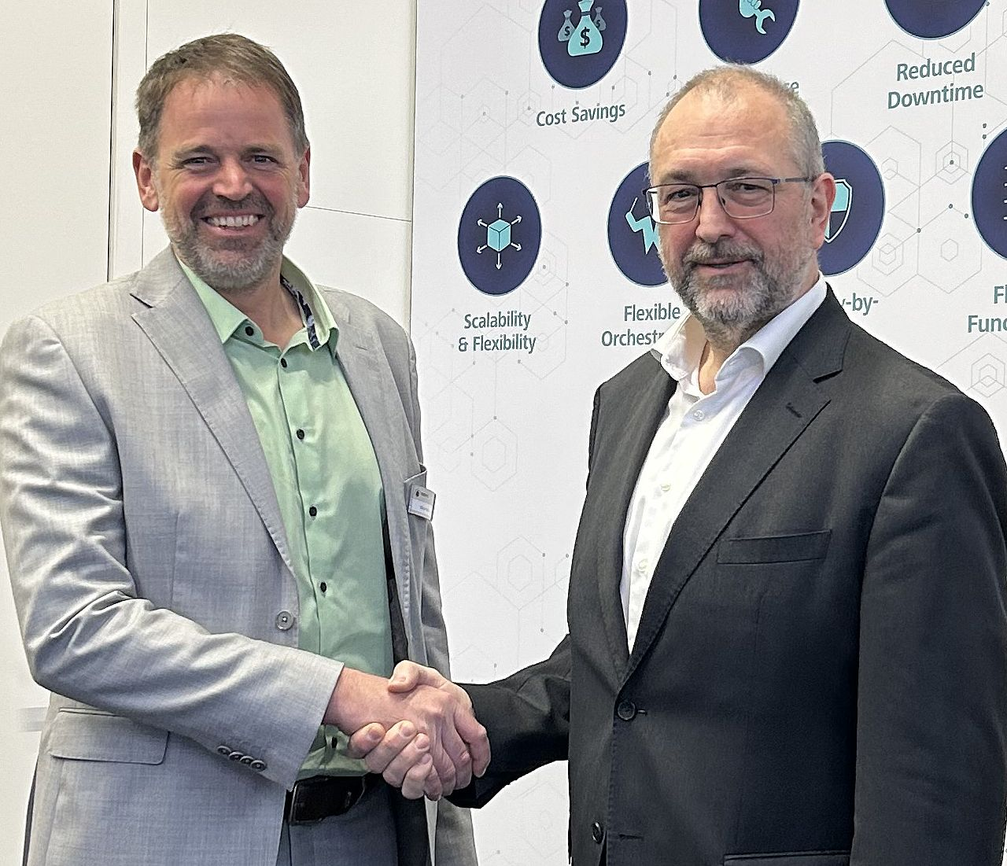
Hilmar Panzer, CTO der CODESYS Group, und Konrad Garhammer, COO & CTO von congatec, begrüßen die strategische Zusammenarbeit zur Bereitstellung virtualisierter Echtzeitsteuerungsplattformen für gemischt-kritische Workloads.

Deggendorf, 30. Juni, 2026 * * * congatec, ein führender Anbieter von Embedded- und Edge-Computing-Technologien und die CODESYS Group, Marktführer für hardwareunabhängige Steuerungssoftware, geben heute den Start einer strategischen Zusammenarbeit bekannt. Ziel der Partnerschaft ist die Entwicklung hochintegrierter, virtualisierter Echtzeitsteuerungsplattformen für gemischt-kritische Workloads. Solche multifunktionalen Plattformen mit konsolidierten Workloads eröffnen der industriellen Automatisierung neue Möglichkeiten hinsichtlich Flexibilität und Effizienz.

Mit Hilfe dieser strategischen Allianz, wird die bewährte Virtualisierungstechnologie aReady.VT von congatec mit dem Laufzeitsystem CODESYS Control kombiniert. Ziel ist es, industrielle Steuerungen ausschließlich per Software in vollwertige IEC 61131-3-SPSen für anspruchsvolle Automatisierungsaufgaben zu verwandeln. Hierzu partitioniert der Hypervisor conga-zones von congatec die Embedded-Computing-Plattform in verschiedene Zonen. General Purpose Betriebssysteme laufen parallel zur echtzeitfähigen Steuerung auf Basis der CODESYS PLC in dedizierten Bereichen. Dadurch werden deterministisches Echtzeitverhalten und eine sichere Isolation auf einem einzigen System gewährleistet. Die Kombination aus dem conga-zones-Hypervisor und der CODESYS PLC bietet Zuverlässigkeit, Virtualisierungsflexibilität und deterministische Performance, während der Trend zur Virtualisierung industrieller Steuerungstechnik weiterhin wächst.

„Unsere Partnerschaft mit CODESYS vereint den conga-zones-Hypervisor von congatec mit der CODESYS PLC und bietet unseren Kunden eine einfach zu installierende, kosteneffiziente Lösung, die auf Standardhardware läuft und gleichzeitig eine robuste Echtzeitperformance sowie eine sichere Isolation gewährleistet“, erklärt Konrad Garhammer, COO und CTO von congatec. „Unsere Hypervisor-Technologie ermöglicht den nahtlosen Parallelbetrieb verschiedener Betriebssysteme zusammen mit der CODESYS PLC in industriellen Anwendungen und schafft damit ein neues Maß an Flexibilität, Effizienz und Zuverlässigkeit für Automatisierungs- und Robotikanwendungen.“

Hilmar Panzer, CTO der CODESYS Group, ergänzt: „Die Virtualisierung der Steuerungstechnik ist ein wichtiger Trend, um Kosten, Skalierbarkeit und Sicherheit von Embedded-Steuerungsplattformen zu optimieren. Auf der Embedded World haben wir dieses Konzept bereits anhand einer Demo mit dem conga-zones-Hypervisor von congatec vorgestellt. Jetzt gehen wir gemeinsam den nächsten Schritt zur Marktreife. Durch unsere Zusammenarbeit ermöglichen wir Maschinen- und Anlagenbauern sowie den Betreibern entsprechender Systeme, unmittelbar von diesem Trend zu profitieren. Ein Win-Win für beide Unternehmen – vor allem aber unsere gemeinsamen Kunden.“

* * *

Über congatec
congatec ist ein weltweit führender Anbieter von high-performance Hardware- und Software-Building-Blocks für Embedded- und Edge-Computing-Lösungen auf Basis von Computer-on-Modules (COM). Die leistungsstarken Computermodule werden in einer Vielzahl von Systemanwendungen und Geräten in der industriellen Automatisierung, der Medizintechnik, der Robotik, der Telekommunikation und vielen anderen Branchen eingesetzt. congatecs applikationsfertige high-performance aReady.-Ecosystems vereinfachen und beschleunigen die Entwicklung von Lösungen vom COM bis zur Cloud. Dieser applikationsfertige Ansatz kombiniert COMs mit Services und kundenspezifisch konfigurierbaren Schlüsseltechnologien für Systemkonsolidierung, IoT, Security und Künstliche Intelligenz. Unterstützt vom Mehrheitsaktionär DBAG Fund VIII, einem deutschen Mittelstandsfonds mit Fokus auf wachsende Industrieunternehmen, verfügt congatec über die Finanzierungs- und M&A Erfahrung, um diese expandierenden Marktchancen zu nutzen. Weitere Informationen finden Sie unter www.congatec.de, aready.com sowie auf LinkedIn und YouTube.

About CODESYS
CODESYS ist die weltweit führende herstellerunabhängige Entwicklungsplattform nach IEC 61131-3 für die industrielle Automatisierung und wird von mehr als 500 Geräteherstellern weltweit eingesetzt. Hunderttausende Automatisierungsingenieure und SPS-Programmierer nutzen das CODESYS Development System täglich zur Automatisierung stationärer und mobiler Maschinen sowie komplexer Energie-, Gebäude- und Prozessanlagen.

CODESYS vereint SPS-Programmierung, Visualisierung, Motion Control und Safety-Anwendungen in einer integrierten Engineering-Umgebung. Das plattformübergreifende Laufzeitsystem unterstützt nahezu jede Hardwarearchitektur – von Embedded-Mikrocontrollern über leistungsfähige Industrie-PCs bis hin zu Serverarchitekturen.

Leseranfragen:
congatec
Telefon: +49-991-2700-0
info@congatec.com
www.congatec.com

Pressekontakt congatec:
congatec
Christof Wilde
Telefon: +49-991-2700-2822
christof.wilde@congatec.com

Pressekontakt CODESYS:
CODESYS GmbH
Roland Wagner
Telefon: +49-831-54031-17
r.wagner@codesys.com

